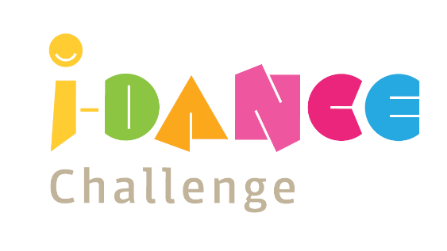

I-DANCE CHALLENGE (www.i-dance.cz )

Pořadatelé:
Sdružení sportovních svazů ČR (www.sporty-cz.cz )
Český taneční svaz (www.ceskytanecnisvaz.cz )
Svaz učitelů ČR (www.sut.cz )

Spolupořadatel:
MČ Praha 9 v čele se starostou Mgr. Tomášem Portlíkem (https://www.praha9.cz )

Partneři:
Pražská Plynárenská, a.s. (www.ppas.cz )
Hlavní město Praha (https://praha.eu )
ČEZ (https://pomahejpohybem.cz )
Nutrego (https://www.nutrego.cz )
Pražský kulinářský institut (www.prakul.cz )
FTVS UK (https://ftvs.cuni.cz/FTVS-1.html)
O2 Universum (https://www.o2universum.cz)
Tanec pro všechny (https://tanecprovsechny.cz)
Amelie Petrillo (www.ameliepetrillo.com )

Mediální partner:
Radio 1 (www.radio1.cz )

